Дрига Людмила Владимировна
педагог дополнительного образования
МБОУ ДО Дом детского творчества
г. Новый Уренгой

МАСТЕР-КЛАСС

ИЗГОТОВЛЕНИЕ СУВЕНИРА «ПАННО ОЛЕНЬ» ИЗ РЫБЬЕЙ КОЖИ

Предмет (направленность): краеведение.
Возраст детей: 10 - 12 лет.
Место проведения: класс.

Цель: расширить знания детей о северном олене, развить навыки изготовления сувениров из рыбьей кожи

Задачи:
- расширить знания о коренном населении, их образе жизни;
- познакомить с технологией изготовления сувениров из рыбьей кожи;
- продолжить развитие творческих способностей;
- воспитывать любовь к родному краю.

Методы и приемы: словесный, наглядный, объяснительно-иллюстрированный, практический.

Инструменты и материалы: карандаш, картон, ножницы, рыбья кожа, мех, тесьма, клей «Момент», клей ПВА.

Наглядные пособия: мини-выставка «Изделия и сувениры с рыбьей кожи»»; технологическая карта с изготовления сувенира-панно «Олень».

Технические средства: мультимедиа проектор, музыкальное сопровождение.

Ход мастер-класса
I. Организационный момент
Добрый день дети!
Наш мастер-класс начнем с загадки:
«Он и сильный, он и быстрый,
У него рога ветвисты,
Среди тундровых болот
Он лишайник - ягель рвет».
- Ребята, о ком идет речь?
- Правильно о северном олене.
- А вот эта загадка о ком:
«Лес не лес, туча не туча –
То по тундре кочует,
То на одном месте стоит»
- Правильно, это много оленей, целое стадо.
Сегодня мастер-класс будет посвящен оленю.

II. Сообщение познавательных сведений
Мы живем на Ямале, который смело можно назвать оленьим краем. Каждый третий северный олень в мире обитает на Ямале.
Жизнь в тундре была бы невозможна без этого животного. Олень с ненецкого языка переводится «дающий жизнь». Ненцы с давних времен называют себя «детьми оленя»: «Без оленя – я не человек».
Дикие северные олени – родоначальники домашних оленей. Народы Севера много тысяч лет назад сумели приручить их.
А сейчас предлагаю послушать ненецкую сказку «Два оленя».
«Говорят, в тундре это было. Отбился домашний олень от стада. Долго ли коротко ли бежал – встретился ему дикий олень и говорит:
- Что за жизнь у тебя! Человека на себе возишь. Тяжелую кладь на себе тащишь. А я сам по себе хожу. Моя жизнь лучше.
- Нет, моя лучше. Присмотришь сам и увидишь.
Сказав это, побежал домашний олень обратно к стаду. И дикий олень опять за ним побежал, над домашним оленем смеется:
- Ты как на привязи ходишь, от человека на три шага отойти боишься.
Домашний олень ничего не отвечает. Подошел к стаду, начал со всеми ягель из-под снега выкапывать и есть.
Дикий олень остановился в сторонке. Тут темнеть начало, ночь наступила. Задул ветер. Все сильнее и сильнее дует ветер. Тогда человек отогнал стадо в ложбинку. Прижались олени друг к другу, тепло им.
А дикий олень один на открытом месте. Как ни станет, ветер ему шерсть ерошит. Еле дотерпел, пока ветер стих.
Всю долгую ночь человек сторожил стадо. Наутро человек запряг оленей в нарты, к чуму поехал.
А дикий олень поодаль бежит, смотрит, что дальше будет. Вот и чум показался. Выбежали из чума мальчик и девочка. Мальчик оленей распрягает, девочка по спине их гладит, из рук хлебом кормит.
Дикий олень издали на это смотрит. Увидел вкусную еду – самому есть захотелось. Убежал он далеко в тундру. Начал ягель искать. Только нашел – смотрит: прямо на него волк бежит, зубами щелкает. Дикий олень бросился бежать, волк за ним. Долго бежал олень, из сил выбился, а волк не отстает. Дикий олень прямо к чуму подбежал. Выскочил из чума человек с ружьем, одним выстрелом убил волка.
Увидел это домашний олень и спрашивает дикого оленя: «Ну, чья жизнь лучше? Я на человека работаю, а он обо мне заботится. Я человеку друг, и он мне друг».
Ребята, есть добрая традиция у народов Севера, белый олень считался у них священным животным. Приносил людям счастье. Ему никогда не обрубали рога. Рождение белого олененка в стаде отмечали большим праздником.
В сказке северных народов «Сказка о Солнце» именно Белый олень принес в тундру солнце.
Мифология, легенды, сказки, народное творчество жителей Севера во многом связано с любимым животным – оленем. Чего только стоят одни пословицы:
Когда оленя сберегу, он сбережет меня в пургу.
Оленя, если обижать, то и на привязи не удержать.
Человека тундры распознаешь по его оленям.
Оленю лучшая мерка – в дороге проверка.
Как олень гордо несет голову свою, так же высоко держи свое имя.
Олень дает для жизни человека практически все – это пища, одежда, обувь, нитки, оружие и поделки, жилище, средство передвижения.
В непроходимой тайге, бескрайней тундре домашние олени стали надежным транспортом. Без них не могут обойти ни охотники, ни рыболовы. Зимой олени на санях возят по бескрайней тундре людей и грузы.
Одежда и обувь из оленьих шкур теплая, красивая, легкая. Шкура с ног идет на шитье «кисов» (зимней обуви) работа долгая и кропотливая. Шкура со спин идет на утепление нарт, шкура с нижней части шеи кладется в детскую колыбель. Из сухожилий оленя изготавливали нитки. Ими сшивали одежду, обувь, нанизывали на них бисер.
Из оленьих шкур шьют покрышки для чума.
Мясо и кровь животного употребляют в пищу.
Панты спасали от страшной северной цинги, из них производят лекарство пантокрин и пантогематоген. Когда рога костенеют, из них вытачивают рукоятки для ножей, наконечники для стрел, крюки для люлек, гребни, ушекупки, украшения для праздничных поясов, шило для мастериц, детские игрушки, а остатки отдают собакам зубы точить – на всё оленьи рога пригодны.
Олень – основа культуры народов Севера, друг тундровика.
«Загадка мира — северный олень,
С начала мирозданья до сих пор
Её еще никто не разгадал.
И если в высоте небесных сфер
Есть Бог-Творец, то я ему с земли
Готов послать почтительный поклон
За счастье, что меня определил
В мире жить среди людей —
Оленьим человеком и навек
Священного оленя дал в друзья».
Природа – матушка мудра. Жизнь северного оленя насыщена и интересна, полностью приспособлена под Север. Северный олень – это настоящий сын Севера. Его мех – не пропускает холод и влагу. Его питание – это пища полная витаминов и минералов, необходимых для здоровой жизни. Олень – как источник жизни у северных народов.
С образом оленя связаны исторические судьбы коренных малочисленных народов Севера, весь кочевой образ их жизни и создание ими за многие века уникальной цивилизации.
Оленеводство составило основу культур коренных северных народов, имеющих разнообразные традиции и богатый опыт разведения оленей.
Домашний северный олень дает им возможность жить в гармонии с суровой природой Севера.
Существует легенда: «Однажды встретились Олень-мужчина и простая девушка, они полюбили друг друга, стали жить вместе, после у них родились два сына: один Олень, а другой – человек. По легенде также говорилось, что пришли злые люди, и девушке со своим сыном в облике человека пришлось бежать к людям, а мужчине-оленю со вторым сыном в лес».
Эта легенда является важнейшим показателем того, насколько важен образ Оленя в жизни северных народов, насколько Олень и человек неразделимы.
Олень – это благоприятный символ, ассоциирующийся с Солнцем, восходом, светом, чистотой, обновлением, возрождением, созиданием и духовностью. Из-за сходства оленьих рогов с ветвями, его образ связан с Древом Жизни. Кроме того, рога оленя символизируют солнечные лучи, плодородие. Это удивительное животное является посредником между небом и землей, посланником богов. На оленях передвигались многие божества, он считался олицетворением предков. Древние люди считали, что олени переносят души умерших в потусторонний мир. Его относили к царственным животным. По поверьям, олень умел творить разные чудеса, говорить человеческим голосом.
Род Салиндер считался богатым и благородным. В истории рода сохранилась легенда, которая гласит, как человек собрался на высокий мыс и увидел пасущееся стадо диких оленей и, не причинив им вреда, приручил их. Так олени стали домашними.
Олень настолько сильно вошел в жизнь людей, что его стали изображать на монетах, гербах, одежде, делать игрушки. Их изображали на бронзовых топорах, пряжках, поясах, булавках. На флаге ЯНАО изображен орнамент – «оленьи рога», на гербе – олень и орнамент.
Оленеводы говорят: «Наш народ будет жить, пока есть олени. Не станет оленя – не будет и нашего народа».

Физкультминутка
Ребята, вы очень внимательно слушали, устали. Я предлагаю вам немного размяться. Встаньте со своих мест и повторяйте упражнения за мной.
Эй, беги, беги, олень,
Через тундру веселей!
Куропатка, улетай,
С нашей тропки поскорей!
В заполярный едем край,
Едем быстро на Ямал!

III. Практическая работа
Сегодня я предлагаю сделать северный сувенир-панно «Северный олень» из рыбьей кожи.
Перед вами лежат технологические карты с последовательностью выполнения этой работы (Приложение №1). Приступаем к выполнению.

IV. Подведение итогов
- Ну вот, наши сувениры готовы.
Олень является олицетворением света, чистоты, возрождения жизни и созидания. Это символ солнца, восхода, великого Древа Жизни.
Иметь в доме изображения оленя – к долголетию, удаче и богатству.
И Север представить
Нельзя без оленя.
Олень – это тундры
Пятнистый ковер,
Ее вдохновенье, ее откровенье …
Олень!
Всем большое спасибо за работу. До свидания.

Литература и ссылки:
1. Сусой Е.Г. Из глубины веков. Тюмень, 1994.
2. Уроки мастерства. Окружной Дом ремесел. г. Салехард, 2003.
3. Хомич Л.В. Ненцы: СПб, Русский двор, 1995.
4. Хомич Л.В., Ириков С. И., Аюпова Г.Е. Тазовские селькупы: Очерки традиционной культуры.– СПб: филиал изд-ва «Просвещение», 2002.

Приложение №1
Технологическая карта изготовления панно «Олень» из рыбьей кожи

№ п/п | Последовательность и содержание операции | Графическое изображение | Инструменты, приспособления, материал
1 | Нарисовать и вырезать шаблоны: один круг диаметром 10 см, другой – 12 см и оленя. |  | Картон, простой карандаш, ножницы.
2 | Взять круг диаметром 10 см наклеить рыбью кожу и вырезать круг. | 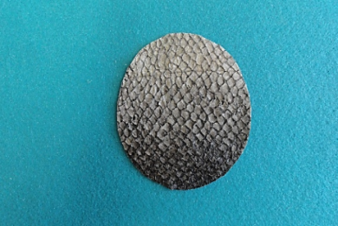 | Круг из картона, рыбья кожа, ножницы, клей «Момент».
3 | На шаблон олень наклеить рыбью кожу и вырезать оленя. | 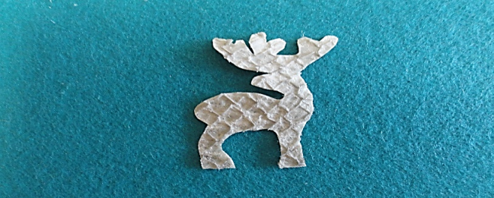 | Шаблон оленя из картона, рыбья кожа, ножницы, клей «Момент».
4 | Наклеить оленя на круг из рыбьей кожи. | 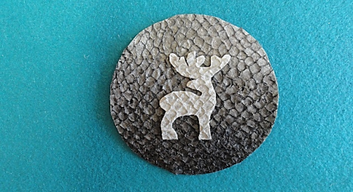 | Заготовка оленя и круг из рыбьей кожи, клей «Момент».
5 | Вырезать из кожи узор треугольники – узор «Чумики» и приклеить по кругу. | 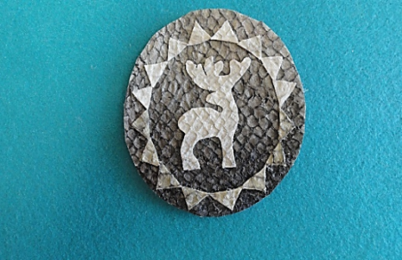 | Заготовка панно, узор «Чумики» из рыбьей кожи, клей «Момент».
6 | Приклеить глаз-стразик. | 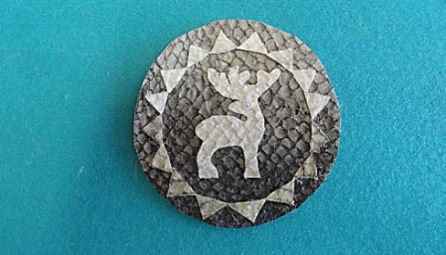 | Стразик-глаз, клей  «Момент».
7 | Приклеить мех на круг диаметром 12 см. | 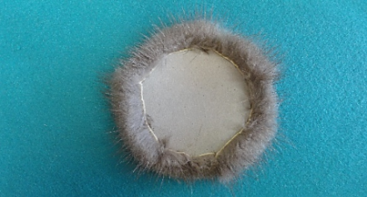 | Круг из картона, мех, ножницы, клей «ПВА».
8 | Приклеить заготовку панно на круг из меха. | 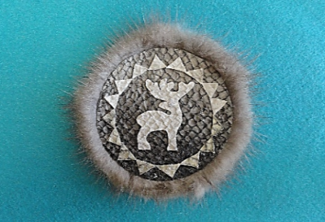 | Заготовка панно олень, картон с мехом, клей «Момент».
9 | Приклеить тесемку. | 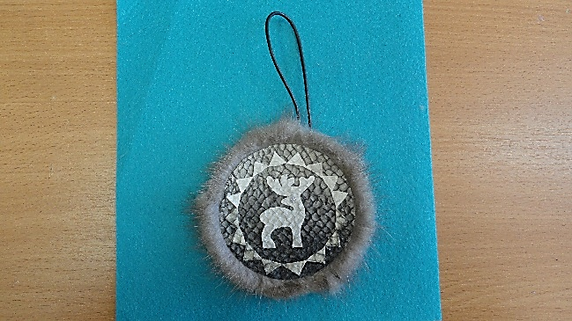 | Панно готово.

